V 3 – Redox im Reagenzglas
In diesem Versuch sollen die SuS kurze und schnelle Versuche zum Thema Redoxreaktionen durchführen. Der Fokus liegt hierbei auf dem Aufstellen der Redoxgleichungen.
Gefahrenstoffe
Kaliumpermanganat |  |  | H: 272-302-410 |  |  | P: 210-273
konz. Salzsäure |  |  | H: 314-335-290 |  |  | P: 280-301+330+331-305+351+338
konz. Salpetersäure |  |  | H: 272-314-290 |  |  | P: 260-280-301+330+331-305+351+338-309+310
1M Salpetersäure |  |  | H: 314-290 |  |  | P: 260-280-303+361+353-305+351+338
Zinkpulver |  |  | H: 260-250-410 |  |  | P: 222-223-231+232-273-370+378-422
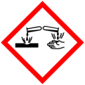 | 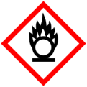 | 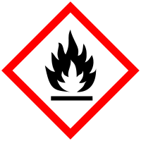 |  |  |  |  |  | 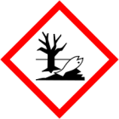

Materialien: 3 Reagenzgläser, Reagenzglasständer, Pasteurpipetten
Chemikalien: Kaliumpermanganat, Natriumsulfit, konzentrierte Salzsäure, konzentrierte Salpetersäure, 1 molare Salpetersäure, Zinkpulver
Durchführung: RG1: Fülle das Reagenzglas ungefähr zu einem viertel mit Permanganatlösung und säuere diese mit wenigen Tropfen konzentrierter Salzsäure an. Gib nun Sulfitlösung dazu bis das Reagenzglas halb gefüllt ist.
RG2: Gib eine Spatelspitze Zinkpulver in das Reagenzglas und dann ungefähr 3 ml 1molare Salpetersäure dazu.
RG3: Gib eine Spatelspitze Zinkpulver in das Reagenzglas und versetze diese mit ein bis zwei Millilitern konzentrierter Salpetersäure. Arbeite unter dem Abzug!
Beobachtung: RG1: Die Lösung entfärbt sich und es befindet sich ein bräunlicher Niederschlag im Reagenzglas.
RG2: Es kann eine Gasentwicklung beobachtet werden und das Zinkpulver löst sich auf.
RG3: Es findet eine sehr starke Reaktion statt bei der die Lösung schäumt und bräunlicher Rauch aufsteigt. Das Reagenzglas wird heiß.
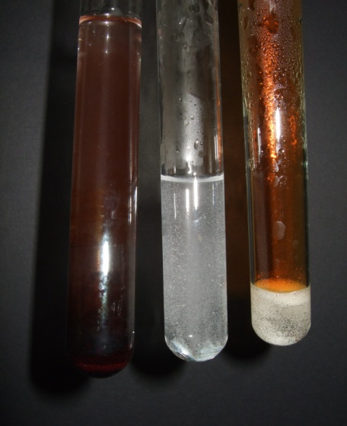
Abb. 2 – Von links nach rechts: Reagenzgläser 1 bis 3
Deutung: RG1:Sulfit wird oxidiert, Permanganat wird reduziert.
Oxidation: $S{O_{3}}^{2-}+ H_{2}O → {{SO}_{4}}^{2-}+2H^{+}+ 2e^{-} ⋮ ∙5$
Reduktion: ${{MnO}_{4}}^{-}+8H^{+}+ 5e^{-}→ {Mn}^{2+}+4H_{2}O ⋮ ∙2$
Redox: $2Mn{O_{4}}^{-} + {{5SO}_{3}}^{2-}+ 6H^{+}→2{Mn}^{2+}+ 5S{O_{4}}^{2-}+ 3H_{2}O$
RG2: Zink wird oxidiert, Salpetersäure zu Stickstoffmonoxid reduziert.
Oxidation: $Zn → {Zn}^{2+}+ 2e^{-} ⋮ ∙3$
Reduktion: ${{NO}_{3}}^{-}+ 3e^{-}+ 4H^{+}→ NO+ {2H}_{2}O ⋮ ∙2$
Redox: ${{2NO}_{3}}^{-} +3Zn +8H^{+}→3{Zn}^{2+}+ 2NO+ {4H}_{2}O$
RG3: Zink wird oxidiert, Salpetersäure zu Stickstoffdioxid reduziert.
Oxidation: $Zn → {Zn}^{2+}+ 2e^{-}$
Reduktion: $HNO_{3}+ 1e^{-}+ H^{+}→ {NO}_{2}+ H_{2}O ⋮ ∙2$
Redox: $2{NO_{3}}^{-} +Zn + 4H^{+}→{Zn}^{2+}+ 2{NO}_{2}+ 2H_{2}O$
Entsorgung: Lösungen in den Schwermetallbehälter geben, Feststoffe getrennt sammeln.
Literatur: [3] M. Northolz, R. Herbst-Irmer, Skript zum anorganisch-chemischen Grundpraktikum für Lehramtskandidaten, 2010, Universität Göttingen, S.187-189.
Es muss unter dem Abzug gearbeitet werden, da Stickstoffdioxid giftig ist. Deshalb könnte der Versuch durchaus auch als Demonstrationsversuch durchgeführt werden. Die Auswertung ist nicht ganz einfach, deshalb sollten die SuS hierbei geeignete Hilfestellungen bekommen, wie das Auflisten der Reaktionspartner in Ionenschreibweise, da die SuS noch keine Oxidationszahlen kennen.

